بطاقة التوقف "Stop Card" واتصال السلامة

الأهداف:
في نهاية هذه الدورة، سوف يكون المشاركون قد تمكنوا مما يلي:
- القدرة على إجراء محادثة خاصة بالسلامة (اتصال السلامة) قبل إخراج بطاقة التوقف "Stop Card".

يتم الإعداد لهذه الدورة محليًا. ومن أجل القيام بذلك، سيكون لديك خياران:
- إما الحصول على تدريب محلي (أو في الفرع) قائم ويلبي هذه الأهداف. وفي هذه الحالة، يمكن استخدامه بدلاً من هذه الوحدة.
- وخلافًا لذلك، من الضروري تدبير التدريب الخاص بك على النحو المقترح أدناه.
تتضمن هذه الوثيقة اقتراحات خاصة بالمحتوى والأنشطة التعليمية التي تحقق أهداف هذه الوحدة.

العناصر الرئيسية | الدعم / الأنشطة
بطاقة التوقف "Stop Card" هي أداة ينبغي لها في المقام الأول أن تسمح بالحديث عن المخاطر، كما يجب دائما أن يسبق استخدامها القيام بمناقشة حول السلامة ولا يؤدي بالضرورة إلى استخدام بطاقة التوقف "Stop Card".
قُم بإجراء عمليات محاكاة / سيناريوهات على سبيل التدريب | ورشة عمل
وعلى نحو يومي، أو خلال الزيارات الميدانية في موقع العمل، وخلال الجولات الميدانية أو عمليات التدقيق، قُم بتنفيذ 10 اتصالات للسلامة على الأقل في غضون 6 أشهر، ومن ثم كتابة تقرير الدهشة. | يوميًا.

تقدير المدة الزمنية:
ساعة إلى ساعة ونصف بالنسبة إلى الجزء الخاص بقاعة المحاضرات

توصيات المنهجيات التربوية:

هذه الوحدة هي في المقام الأول فرصة للإعداد من أجل إجراء اتصالات السلامة. ولهذا، فإن الجزء الخاص بالتدريب يُعد مهمًا قبل الانتقال إلى الممارسة على أرض الواقع.
- الوحدات الخاصة بالمتطلبات الأساسية للدورة
- TCT 4.1

- مقترح سير الدورة
شرح الرسومات الخاصة بتعليمات مدير الجلسة:
- تعليقات خاصة بمدير الجلسة
- العناصر الرئيسية للمحتوى
- نوع النشاط
- "سؤال ينبغي طرحه" / عنوان المبادئ التوجيهية

المرحلة / التوقيت | مدير الجلسة | مقترح لمحتوى الوحدة
1.  الاستقبال  5 دقائق 5 دقائق | الاستقبال والأهداف  استقبل المشاركين في الدورة، ثم اعرض أهداف هذه الوحدة. | في نهاية هذه الوحدة سوف تكونوا قادرين على إجراء اتصالات (محادثة) السلامة باستخدام بطاقة التوقف "Stop Card"، إذا لزم الأمر.
2.  تذكير بالمعلومات الخاصة ببطاقة التوقف "Stop Card".  10 دقائق 15 دقيقة | اعرض الشرائح الثلاث الخاصة بتذكير بالمعلومات الخاصة ببطاقة التوقف "Stop Card".  وبمجرد الانتهاء من عرض الشرائح الثلاث وشرحها، اسأل:  من الذي قام من قبل باستخدام بطاقة التوقف "Stop Card" منذ وصوله؟  إذا كانت الإجابة بنعم: فهل يمكنك أن تصف لنا الظروف، وكيف تصرف المحاور؟  إذا كانت الإجابة بلا: فوفقا لما رأيناه، كيف ينبغي لك التصرف؟  هذه الشرائح الثلاث متاحة في ملف "Ressources.pptx". | 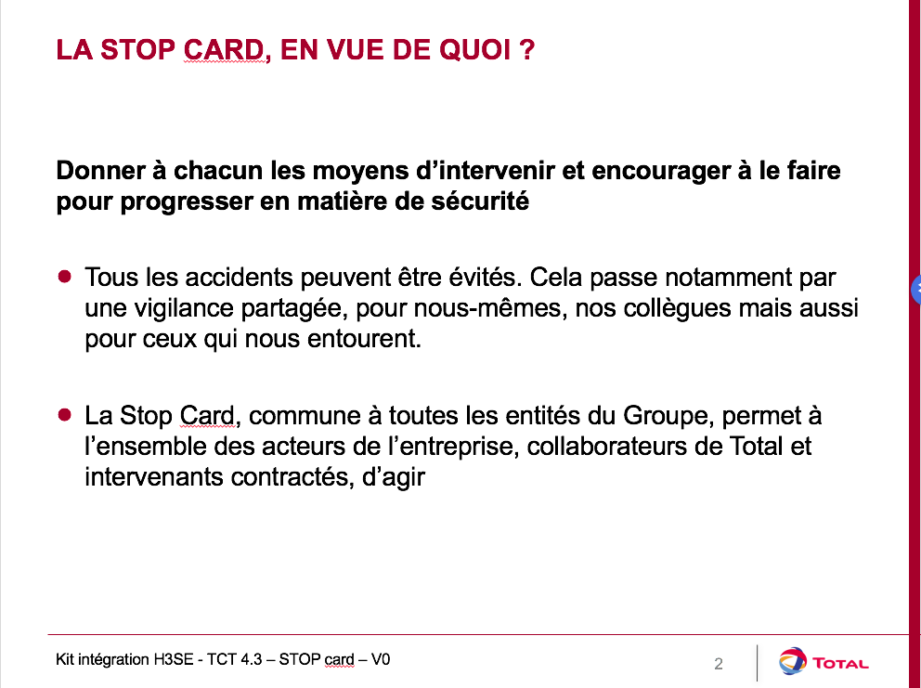  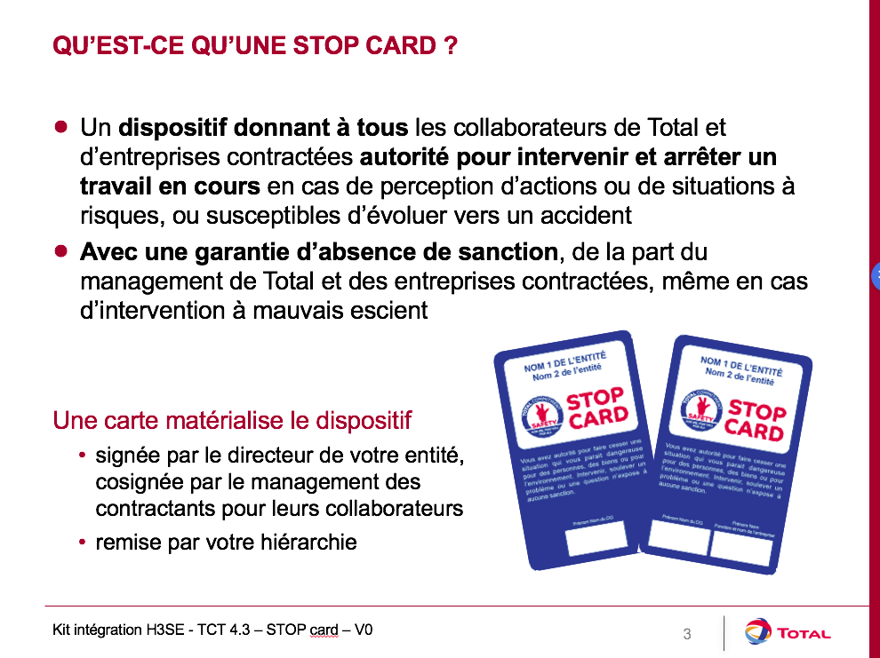  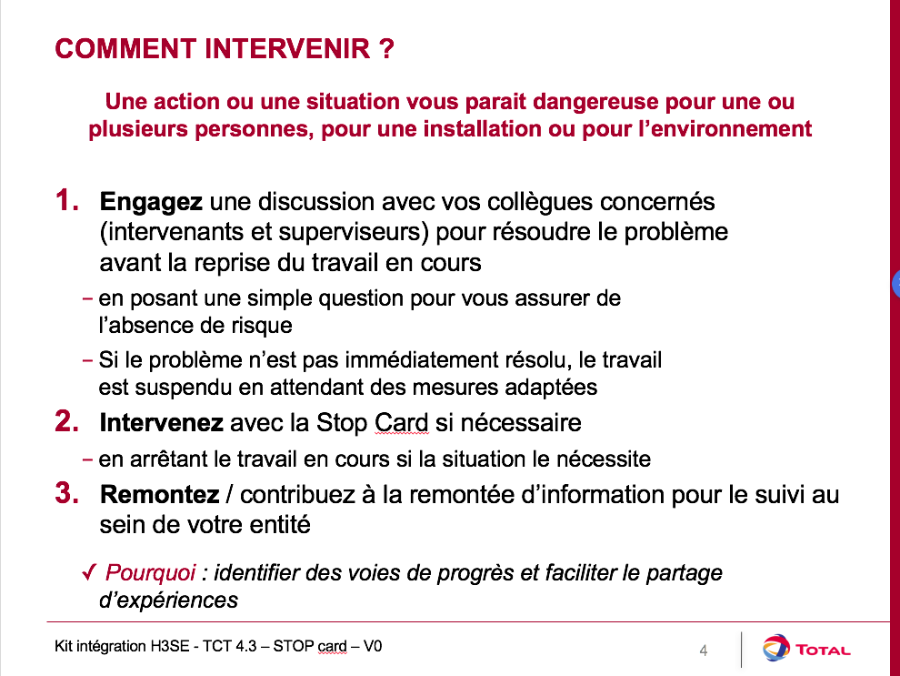
3. جهة الاتصال الخاصة بالسلامة  5 دقائق 20 دقيقة | للتدخل قبل استخدام بطاقة التوقف "Stop Card"، ينبغي لك إجراء اتصال خالص بالسلامة. | ما المقصود باتصال السلامة؟  إنه مناقشة بسيطة مفتوحة تتيح (على نحو محتمل) طرح استخدام بطاقة التوقف "Sop Card".  وهو يتيح التواصل مع الشخص من خلال طرح أسئلة بسيطة عليه للتحقق من إدراكه للخطر المحتمل الذي يحيط به.  وقبل البدء في أي مناقشة، من المُفضل تحليل السياق لاختيار اللحظة الأكثر ملاءمة للتدخل، ووفقًا للظروف:  - يجب أن يكون التدخل فوريًا.  - يمكن التدخل على مشهد من الناس، أو بالأحرى بصورة شخصية، وذلك لتجنب خطر الشعور بالخزي.  يجب أن يكون التدخل دائمًا بلهجة ودية، وبعقل متفتح، ومن خلال تبادل الآراء.  وهكذا، يجب البدء دائمًا بافتراض أن الشخص أساء الملاحظة أو الفهم، ثم طرح الأسئلة بعد ذلك. يجب تجنب إعطاء الانطباع للشخص المعني / الأشخاص المعنيين بإمساكه متلبسًا، وذلك من خلال استخدام الكلمات التي من شأنها أن تخلق جوًا من الاحترام المتبادل والتركيز على الأسئلة المتعلقة بالتأكيدات.  يتمثل المبدأ الموجه للتدخل في البحث عن أسباب السلوك غير المناسب والمناقشة بشأن عواقب هذا السلوك.
4. بعض الأدوار التمثيلية للتدريب على اتصال السلامة.  40 دقيقة ساعة واحدة | التدريب الخاص باتصال السلامة  بالنسبة إلى عمليات المحاكاة هذه، قُم بإعداد حالات نمطية لأوجه القصور التي يمكن للأشخاص التدريب عليها.  خذ أمثلة من الأنشطة الحالية في موقع العمل الخاص بك مع الانحرافات المحتملة (معدات الحماية الشخصية غير مناسبة أو غير موجودة، وهي حالة ذات مخاطر نمطية، إلخ.).  يمكنك أيضا استخدام الرسوم التوضيحية الخاصة بمجموعة نشر بطاقة التوقف "Stop Card"، وها هو مثال على ذلك. (StopCard_FPA_Exemples-utilisation_FR)  قُم بتنظيم لعب الأدوار في شكل مجموعات زوجية من أجل التدريب على الدخول في اتصال والحديث عن السلامة (وربما إخراج بطاقة التوقف "Stop Card").  يقوم أحد المشاركين بلعب دور الشخص الذي يمكن التواصل معه، بينما يقوم المشارك الآخر بالدخول في علاقة الاتصال هذه.  وكما رأينا في الوحدة TCT 4.1، أدعوكم بشدة لممارسة الاستماع الفعال في هذا التدريب.  بعد كل تدريب، يقوم الأشخاص الذين لاحظوا بإعطاء رأيهم حول (استخدام الاستماع الفعال بشكل خاص):  - نقاط القوة لدى كل شخص  - سُبل التقدم (محاور التحسين)  كرر هذه الخطوة مرة واحدة على الأقل لكل مشارك، وذلك حتى يعتمدوا على نقاط القوة لديهم وممارسة تنفيذ سُبل التقدم.  في حالة وجود مشارك واحد فقط، فقُم بتمثيل الدور بنفسك. | 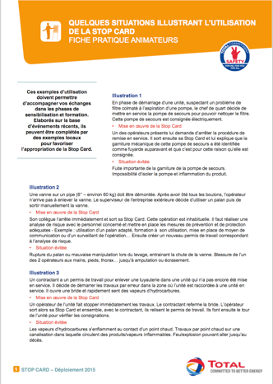
5. التجربة الفعلية | تطبيق عملي  وفي نهاية التدريب، اطلب من كل مشارك الالتزام بتطبيق السلامة في موقع العمل، وكتابة تقرير سريع عن الدهشة: وثيقة قصيرة يتم فيها شرح الوضع، والحقائق، وكيف قام بذلك، وكيف كان رد فعل الشخص.  وفي نهاية التقرير، يقوم المشارك بتدوين ما أدهشه بشكل أكبر في هذا الحدث وما يلزم القيام به مستقبلاً.  وبعد ذلك، ينبغي تنظيم تلخيص للمعلومات في غضون 6 أشهر بعد انتهاء الدورة، وذلك لتبادل النقاش حول النقاط الرئيسية في تقرير الدهشة الخاص بكل شخص.  وفي حياتك اليومية، ينبغي لك تطبيق اتصال السلامة واستخدام بطاقة التوقف "Stop Card" في أقرب وقت تشعر فيه بأنك في حاجة للقيام بذلك.  يتمثل هدفك في تحقيق 10 منها على الأقل، واستخدام بطاقة التوقف "Stop Card" فقط كملاذ أخير، كما رأينا.  وبمجرد الانتهاء من تنفيذ هذه البنود العشرة، يمكنك كتابة "تقرير الدهشة - بطاقة التوقف"، وتلخيص المعلومات معًا.  إذا كان تاريخ استخلاص المعلومات معروفًا، فأخبر المشاركين عنه. | محتوى تقرير إثارة الدهشة - بطاقة التوقف "Stop Card"  في أي ظرف (ظروف) تدخلت (توقعت التدخل) من قبل باستخدام بطاقة التوقف Stop Card؟  وكيف تصرف الشخص؟  وما أكثر شيء أثار دهشتك؟  ما التحسينات التي ينبغي القيام بها من أجلكم خلال تنفيذ اتصال السلامة؟ وفي استخدام بطاقة التدخل Stop Card بصفة عامة؟

